深 圳 大 学 实 验 报 告

课程名称： 《C程序设计》
实验名称： 综合实验X：儿童四则运算游戏程序

学 院： 电子与信息工程学院
专 业： 电子信息工程
指导教师： 仇高新

报 告 人： 彭俊杰
报告人学号： 2022090232 班级： 电信02

实 验 时 间： 2023年 12 月 16 日

成绩：
一、实验目的与要求：
实验目的：
通过定义多个函数模块，给小学低年级儿童编写一个操作数在100以内的四则运算小游戏。
实验要求：
（1）掌握编辑C程序的方法，进一步熟悉C程序的运行全过程；
（2）掌握C中常量、变量的定义及使用；
（3）掌握字符输入/输出函数、标准输入/输出函数的一般使用；
（4）掌握C语言中的switch-case选择结构、循环控制结构的编程方法；
（5）掌握C语言中通过数组进行计数的编程方法；
（6）熟悉四则运算需要满足的条件，如除法需要满足分母不为0等隐含条件；
（7）熟悉使用函数进行清空键盘缓冲区的方法；
（8）进一步熟悉和掌握使用函数进行模块化编程的思路与方法；
（9）进一步熟悉产生随机数的方法和调用函数进行随机数生成的方法；
（10）进一步熟悉如何优化交互界面。
二、实验程序算法与说明：
(1)subLmt100()函数流程图
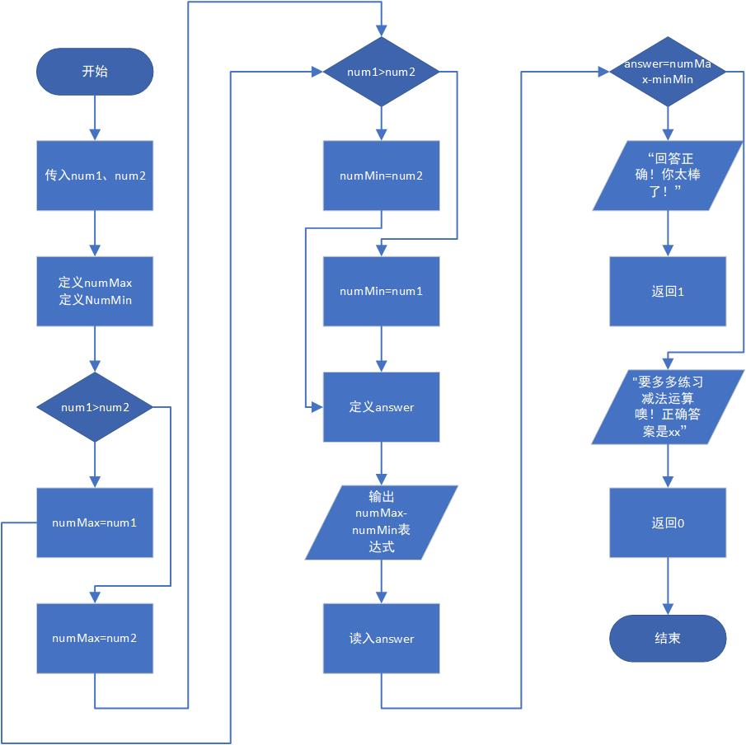

（2）divLmt100()函数流程图
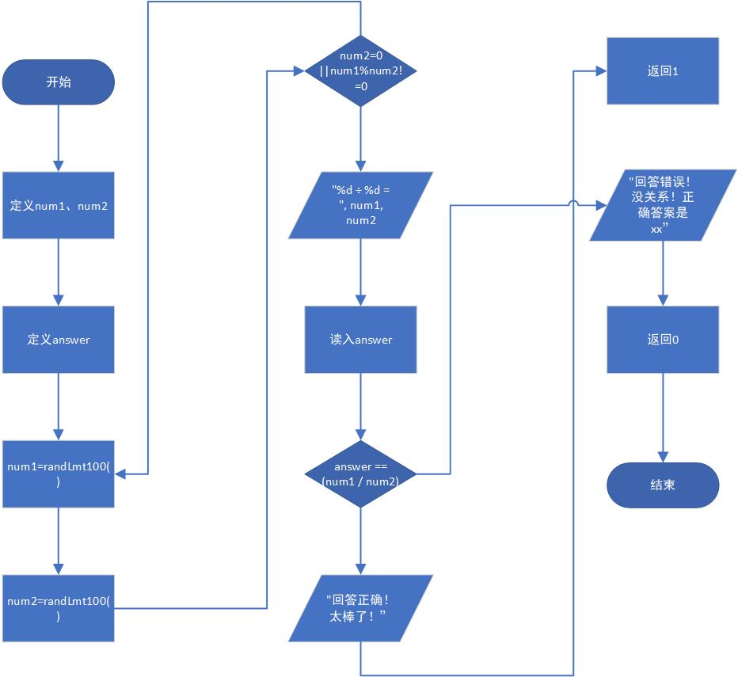
三、实验结果与分析：
- 程序运行结果截图及分析评价
首先我不作任何操作，可以看出程序能够正常输出初始化页面和用户选择操作页面；

然后通过键盘输入两次“1”选择两次加法运算，前一次输入正确结果，后一次输入错误结果，可以看出输入正确值的时候程序可以给出回答正确的语句（“回答正确，你太棒了！”），输入错误值的时候程序可以给出回答错误的语句（“要多多练习xx运算噢！正确答案是xx”）；

然后通过键盘输入两次“2”选择两次减法运算，前一次输入正确结果，后一次输入错误结果，可以看出输入正确值的时候程序可以给出回答正确的语句，输入错误值的时候程序可以给出回答错误的语句；

然后通过键盘输入两次“3”选择两次乘法运算，前一次输入正确结果，后一次输入错误结果，可以看出输入正确值的时候程序可以给出回答正确的语句，输入错误值的时候程序可以给出回答错误的语句；

然后通过键盘输入两次“4”选择两次除法运算，前一次输入正确结果，后一次输入错误结果，可以看出输入正确值的时候程序可以给出回答正确的语句，输入错误值的时候程序可以给出回答错误的语句；
然后通过键盘输入一个不属于1~4的数字（“5”），可以看出程序也给出了正确的反馈结果（“无效的选项，请重新选择！”）；

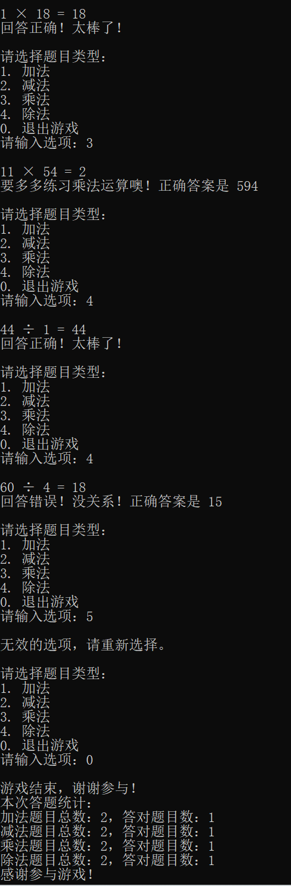
最后通过键盘输入“0”，可以看出程序给出了此轮游戏每个运算的次数和答对次数的统计结果，并给出感谢参与语句（“感谢参与游戏！”）。
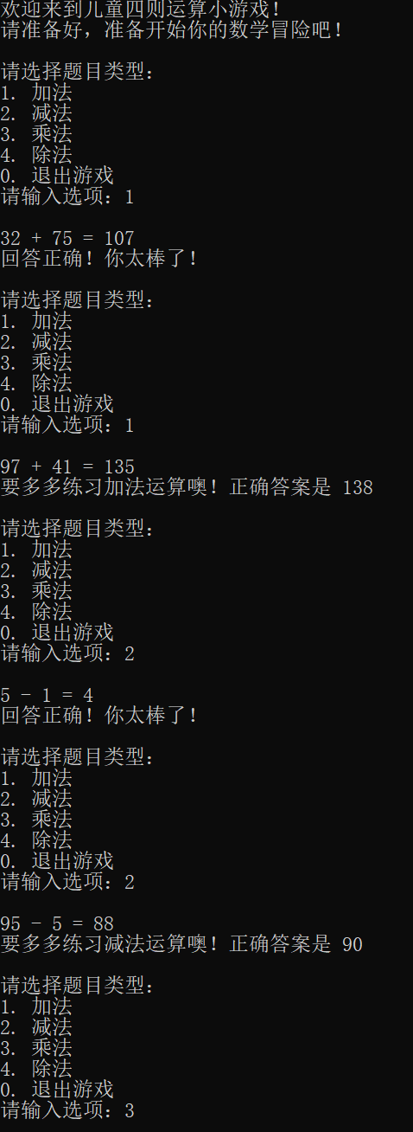

可以看出程序成功完成所有实验要求，并能通过设计简单的用户交互页面进行程序美化。
- 思考题
谈一下，为了更加吸引小朋友使用，应该如何设计该游戏的用户交互界面？
以下是我想到的一些建议：
1. 颜色和图形：使用明亮、鲜艳的颜色和有趣的图形来吸引小朋友的注意力。可以选择一些常见的儿童喜爱的颜色，如红色、蓝色、黄色等，并加入一些有趣的图标或卡通形象，使界面更生动活泼。
2. 简单明了的布局：保持界面布局简单明了，避免过于复杂的设计。使用大而清晰的按钮和文本，以便小朋友们能够轻松理解和操作。将不同的元素分组排列，使界面更加整洁。
3. 游戏化元素：添加一些游戏化的元素，例如一个友好的角色或吉祥物，作为导航或指导小朋友们进行游戏。还可以设计奖励系统，例如给予小朋友们鼓励和奖励，当他们正确回答问题时，会出现一些庆祝动画或声音效果。
4. 互动性：为了增加小朋友的参与度，可以添加一些互动性的元素。例如，允许小朋友们通过触摸屏幕或点击按钮来选择答案，或者在答案选择过程中出现一些动画效果，使他们感到更有趣和有成就感。
5. 游戏难度适应性：考虑到小朋友们的年龄和能力水平差异，设计一个游戏难度适应性的系统。例如，开始时可以设置一个简单的模式，随着小朋友们的进步，逐渐增加难度。这样能够让小朋友们保持兴趣，并有挑战感。
6. 音效和音乐：添加一些有趣的音效和背景音乐，以增加游戏的趣味性。例如，当小朋友们选择正确答案时，播放欢呼声或奖励音效，这会增加他们的成就感和满足感。
7. 游戏说明和提示：提供清晰简明的游戏说明和提示，帮助小朋友们了解游戏的目标和规则。使用简单易懂的语言，并使用图示或示意图来解释游戏中的操作步骤。
对这个游戏，你还有什么改进的想法？请说明一下。
此问题将在四、意见和建议部分重点展开阐述，在此不展开过多赘述。

四、意见和建议：
（1）我认为本程序的随机数范围太小，范围只在0~99之间，难度对于部分小学低年级学生来说过于简单。因此可以设计一个函数，让学生自行选择难度等级（困难、中等、简单），分别对应随机数范围为（0~9999、0~999、0~99）。以下是我写的一个简单选择难度代码示例：
int generateRandomNumber(char difficulty) {
if (difficulty == 'easy') { // 简单难度
return randLmt100(); // 生成0~99内的随机数
} else if (difficulty == 'middle') { // 中等难度
return randN1N2(0, 999); // 生成0~999内的随机数
} else if (difficulty == 'high') { // 困难难度
return randN1N2(0, 9999); // 生成0~9999内的随机数
} else {
// 处理无效的难度级别
return -1; // 返回一个无效值作为默认情况
}
}
（2）在除法函数divLim100()内，我们为了方便判断，将随机生成的num1与num2要求满足可以整除，这样会导致除法算式较为简单。我们可以去除这个条件，让除法程序难度增加，且生成算式的组合数也可以变多，增加多样性。以下是我写的一个简单代码：
float divLmt100() {
int num1, num2;
float answer; // 修改为浮点型变量，以接收包含小数部分的答案

do {
num1 = randLmt100();
num2 = randLmt100();
} while (num2 == 0); // 移除 num1 % num2 != 0 的限制

printf("%d ÷ %d = ", num1, num2);
scanf("%f", &answer); // 读入浮点型答案

float result = (float)num1 / num2; // 计算除法结果

if (fabs(answer - result) < 0.00001) { // 使用浮点数比较的方式判断答案是否接近标准值
printf("回答正确！太棒了！\n\n");
return 1; // 返回1用于累计
} else {
printf("要多多练习除法运算噢！正确答案是 %.2f\n\n", result); // 输出正确答案
return 0;
}
}

- 实验体会：
通过编写这个儿童四则运算小游戏的代码，我学到了一些算法和思路。首先，我了解了如何使用随机数生成器来生成指定范围内的随机数，这在游戏中是非常有用的。其次，我学会了如何使用条件语句和循环来控制程序的执行流程。我使用条件语句来选择不同的四则运算符号，并使用循环来让游戏可以进行多次。
在编写代码的过程中，我发现了一些不足之处。首先，这个小游戏目前只能生成简单的四则运算问题，而不能处理更复杂的运算。例如，它不能处理带有括号或多位数的运算。其次，代码中没有包含错误处理的功能，如果用户输入了错误的答案或无效的操作，程序会崩溃。这是一个需要改进的地方。
另外，这个小游戏在教授基本的四则运算方面是有益的。它可以帮助儿童练习他们的计算能力，并提供一种有趣的方式来学习数学。通过随机生成不同的问题，它可以激发孩子们的兴趣，并鼓励他们积极参与。
总的来说，通过这个小游戏的编写，我学到了如何使用随机数生成器、条件语句和循环来创建简单的算术问题。我还意识到了代码中的一些不足之处，例如对复杂运算和错误处理的缺乏。这个经验让我更加熟悉了算法和编程思路，并在教育方面提供了一种有趣的方式来帮助儿童学习数学。

- 附上源程序代码（带注释）：
/*
* @author: Jack Peng
* @description:This code shows an object-oriented four arithmetic game for elementary school students up to 100.
* This game allows children to freely choose addition, subtraction, multiplication, division, or end the game,
* and tests their computational ability by randomly setting questions. At the end of the game, the number of
* correct answers for each question in this game will be given.
* @version: v1.0
* @date: 2023-12-16 11:16:10
*/
#include <stdio.h> //调用函数库
#include <stdlib.h>
#include <time.h>
/*
定义一个随机生成数函数，生成数范围为N1~N2
*/
int randN1N2(int N1, int N2) {
return (rand() % (N2 - N1 + 1)) + N1; //返回随机生成数
}
/*
定义一个随机产生四则运算函数（在此代码可以舍去）
*/
char randOperator() {
char operators[] = {'+', '-', '*', '/'}; //构造一个运算符数组
int index = randN1N2(0,3); //定义整形变量index，使用randN1N2函数随机选择运算符
return operators[index]; //返回运算符
}
/*
定义一个函数随机生成0~99内的数字
*/
int randLmt100() {
return randN1N2(0, 99); //调用randN1N2函数进行生成并返回
}
/*
定义加法函数，输入参数num1、num2进行加法运算
*/
int addLmt100(int num1, int num2) {
int answer; //定义整型变量answer
printf("%d + %d = ", num1, num2); //输出加法运算式
scanf("%d", &answer); //读入读者计算的answer
if (answer == (num1 + num2)) { //判断答案是否等于标准值
printf("回答正确！你太棒了！\n\n");
return 1; //返回1用于累计
} else {
printf("要多多练习加法运算噢！正确答案是 %d\n\n", num1 + num2);
return 0;
}
}
/*
定义减法函数，输入参数num1、num2进行减法运算
*/
int subLmt100(int num1, int num2) {
int numMax = (num1 > num2) ? num1 : num2; //使用三目运算符进行最大值、最小值判断
int numMin = (num1 > num2) ? num2 : num1;
int answer; //定义整型变量answer
printf("%d - %d = ", numMax, numMin); //输出减法运算式
scanf("%d", &answer); //读入读者计算的answer
if (answer == (numMax - numMin)) { //判断答案是否等于标准值
printf("回答正确！你太棒了！\n\n");
return 1; //返回1用于累计
} else {
printf("要多多练习减法运算噢！正确答案是 %d\n\n", numMax - numMin);
return 0;
}
}
/*
定义乘法函数，输入参数num1、num2进行乘法运算
*/
int mulLmt100(int num1, int num2) {
int answer; //定义整型变量answer
printf("%d × %d = ", num1, num2); //输出乘法运算式
scanf("%d", &answer); //读入读者计算的answer
if (answer == (num1 * num2)) { //判断答案是否等于标准值
printf("回答正确！太棒了！\n\n");
return 1; //返回1用于累计
} else {
printf("要多多练习乘法运算噢！正确答案是 %d\n\n", num1 * num2);
return 0;
}
}
/*
定义除法函数，输入参数num1、num2进行除法运算
*/
int divLmt100() {
int num1, num2;
int answer; //定义整型变量answer
do {
num1 = randLmt100(); //调用randLmt100函数进行随机生成num1、num2
num2 = randLmt100();
} while (num2 == 0 || num1 % num2 != 0); //判断随机生成的num2是否不为0，且num1是否可以被num2整除
printf("%d ÷ %d = ", num1, num2); //输出除法运算式
scanf("%d", &answer); //读入读者计算的answer
if (answer == (num1 / num2)) { //判断答案是否等于标准值
printf("回答正确！太棒了！\n\n");
return 1; //返回1用于累计
} else {
printf("回答错误！没关系！正确答案是 %d\n\n", num1 / num2);
return 0;
}
}
/*
定义函数用于清空键盘缓冲区
*/
void clearInputBuffer() {
int c;
while ((c = getchar()) != '\n' && c != EOF) { //通过循环将输入缓冲区的所有字符读取出来并删除，读取到换行符或文件结束符则停止读取
}
}
/*
定义一个初始页面函数用于第一次初始化页面
*/
void displayWelcomeMessage() {
printf("欢迎来到儿童四则运算小游戏！\n");
printf("请准备好，准备开始你的数学冒险吧！\n\n");
}
/*
定义一个显示菜单函数，在继续游戏时输出
*/
void displayMenu() {
printf("请选择题目类型：\n");
printf("1. 加法\n");
printf("2. 减法\n");
printf("3. 乘法\n");
printf("4. 除法\n");
printf("0. 退出游戏\n");
printf("请输入选项：");
}
/*
定义一个选择函数
*/
int getMenuChoice() {
int choice; //定义一个整型变量choice
scanf("%d", &choice); //读入choice的值
clearInputBuffer(); //调用clearInputBuffer函数
printf("\n");
return choice;
}
/*
定义计数函数
*/
void playGame() {
int probNum[4] = {0}; //记录题目类型出现的次数
int ansNum[4] = {0}; //记录题目答对的次数
while (1) {
displayMenu(); //展示菜单
int choice = getMenuChoice(); //获取读者选择choice值
if (choice == 0) { //若读者选择0则结束程序
printf("游戏结束，谢谢参与！\n");
break;
} else if (choice < 1 || choice > 4) { //排除读者错误输入的情况
printf("无效的选项，请重新选择。\n\n");
continue;
}
int num1 = randLmt100(); //调用randLmt函数随机产生num1、num2
int num2 = randLmt100();
int result;
switch (choice) { //使用switch-case语句进行四则运算选择
case 1: //加法运算
result = addLmt100(num1, num2);
probNum[0]++; //回答数+1
ansNum[0] += result; //答对数+1
break;
case 2: //减法运算
result = subLmt100(num1, num2);
probNum[1]++; //回答数+1
ansNum[1] += result; //答对数+1
break;
case 3: //乘法运算
result = mulLmt100(num1, num2);
probNum[2]++; //回答数+1
ansNum[2] += result; //答对数+1
break;
case 4: //除法运算
result = divLmt100();
probNum[3]++; //回答数+1
ansNum[3] += result; //答对数+1
break;
}
}
printf("本次答题统计：\n"); //统计结果并显示
printf("加法题目总数：%d，答对题目数：%d\n", probNum[0], ansNum[0]);
printf("减法题目总数：%d，答对题目数：%d\n", probNum[1], ansNum[1]);
printf("乘法题目总数：%d，答对题目数：%d\n", probNum[2], ansNum[2]);
printf("除法题目总数：%d，答对题目数：%d\n", probNum[3], ansNum[3]);
printf("感谢参与游戏！\n");
}
/*
定义主函数用于调用所有子函数
*/
int main() {
srand(time(NULL)); //初始化随机数生成器
displayWelcomeMessage(); //首次初始化页面
playGame(); //调用playgame函数进行游戏
return 0; //返回0
}

